OSNOVO - Уличный коммутатор с антизависанием и резервным питанием
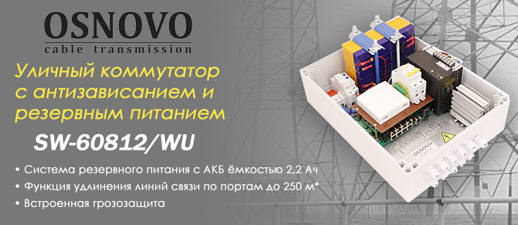
Новая модель неуправляемого уличного коммутатора OSNOVO SW-60812/WU является универсальным решением в случае, когда необходимо обеспечить максимальную надёжность и бесперебойность работы системы. В отличие от большинства аналогов, коммутатор имеет 8 портов PoE общей мощностью до 240 Вт, два из которых способны выдавать до 60 Вт на порт. Встроенная функция "антизависания" перезагружает подключённое устройство, если оно зависло. Система резервного питания с АКБ ёмкостью 2,2 Ач позволит системе функционировать при кратковременных сбоях в сети питания.
В дополнение ко всему, данная модель обладает полезной функцией удлинения линий связи по портам коммутатора со стандартных 100 м до 250 м и подключать к коммутатору удалённые устройства, такие как, например, видеокамеры. При этом камера будет получать питание по линии PoE.

Подробнее :

SW-60812/WU

Схема применения SW-60812/WU

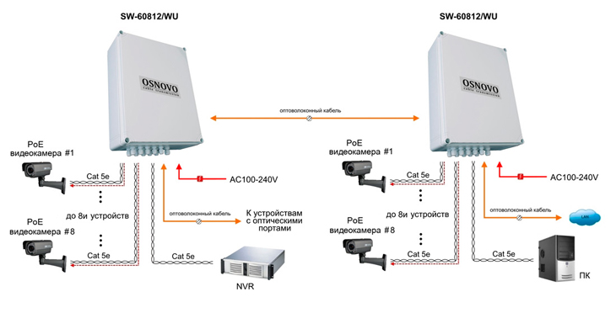
Уличный PoE коммутатор на 11 портов с термостабилизацией и резервным питанием и встроенной грозозащитой. Соответствует стандартам PoE IEEE 802.3af/at. Автоматическое определение PoE устройств. С режимом удлинения линий связи по 8-ми PoE портам до 250м. В комплекте оптическая розетка и пигтейлы SM SC/UPC (2шт) (SFP-модули в комплект не входят). Корпус из поликарбоната с классом защиты IP66.
Основные характеристики:  - Общее кол-во портов: 11  - Кол-во портов SFP : 2  - Мощность PoE на один порт (макс.) (Вт): 60  - Суммарная мощность PoE всех портов (макс.) (Вт): 240  - Функция антизависания Poe-устройств: да  - Питание: AC100…240V  - Система резервного питания: да  - Система термостабилизации: да  - Рабочая температура: -50...+50 °С  - Размеры (ШхВхГ) (мм): 300x400x187  Просмотреть все характеристики... | 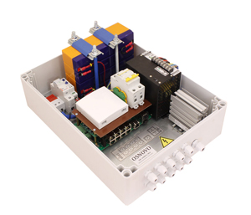

Гарантия - 5 лет!
По вопросам приобретения обращайтесь к официальным дилерам OSNOVO, подробные описания оборудования для вашего решения на нашем сайте.

